Міністерство освіти і науки України

Національний технічний університет України

«Київський політехнічний інститут ім. Ігоря Сікорського»

Факультет інформатики та обчислювальної техніки

Кафедра обчислювальної техніки

ЛАБОРАТОРНА РОБОТА № 2

з дисципліни «Методи оптимізації та планування експерименту» на тему

«ПРОВЕДЕННЯ ДВОФАКТОРНОГО ЕКСПЕРЕМЕНТУ З

ВИКОРИСТАННЯМ ЛІНІЙНОГО РІВНЯННЯ РЕГРЕСІЇ»

ВИКОНАВ: студент ІІ курсу ФІОТ

групи ІО-92

Франков Олександр

Варіант: 220

ПЕРЕВІРИВ:

ас. Регіда П. Г.

Київ – 2021

**Мета:** Провести двофакторний експеримент, перевірити однорідність дисперсії за критерієм Романовського, отримати коефіцієнти рівняння регресії, провести натуралізацію рівняння регресії.

**Виконання лабораторної роботи:**

Варіант



**Код програми:**

from random import *  
from math import *  
  
  
m = 5  
while True:  
  
 y_MAX = (30 - 20) * 10 # 100  
 y_MIN = (20 - 20) * 10 # 0  
  
 x1_MIN = -30  
 x1_MAX = 20  
 x2_MIN = -30  
 x2_MAX = 45  
  
  
 x_arr = [[-1, 1, -1], [-1, -1, 1]]  
 y_arr = [[randrange(y_MIN, y_MAX) for i in range(m)] for i in range(3)]  
  
  
 Y_AVG = [sum(i) / len(i) for i in y_arr]  
  
 sigma = [sum([(y_arr[i][j] - Y_AVG[i]) ** 2 for j in range(m)]) / m for i in range(3)]  
 # ОСНОВНЕ ВІДХИЛЕННЯ  
 sig_main = sqrt(2 * (2 * m - 2) / (m * (m - 4)))  
  
 fuv = [max(sigma[int((i + 3) / 2)], sigma[int(i / 2)]) / min(sigma[int((i + 3) / 2)], sigma[int(i / 2)]) for i in  
 range(3)]  
 teta = [i * (m - 2) / m for i in fuv]  
 ruv = [fabs(i - 1) / sig_main for i in teta]  
  
 m_X1 = sum(x_arr[0]) / 3  
 m_X2 = sum(x_arr[1]) / 3  
 M = sum(Y_AVG) / len(Y_AVG)  
  
 a = [(x_arr[0][0] ** 2 + x_arr[0][1] ** 2 + x_arr[0][2] ** 2) / 3,  
 (x_arr[0][0] * x_arr[1][0] + x_arr[0][1] * x_arr[1][1] + x_arr[0][2] * x_arr[1][2]) / 3,  
 (x_arr[1][0] ** 2 + x_arr[1][1] ** 2 + x_arr[1][2] ** 2) / 3]  
 aij = [sum([x_arr[j][i] * Y_AVG[i] for i in range(3)]) / 3 for j in range(2)]  
  
 matr = lambda matrix: matrix[0][0] * matrix[1][1] * matrix[2][2] + \  
 matrix[0][1] * matrix[1][2] * matrix[2][0] + \  
 matrix[1][0] * matrix[2][1] * matrix[0][2] - \  
 matrix[0][2] * matrix[1][1] * matrix[2][0] - \  
 matrix[0][1] * matrix[1][0] * matrix[2][2] - \  
 matrix[0][0] * matrix[1][2] * matrix[2][1]  
  
 znamennik = matr([  
 [1, m_X1, m_X2],  
 [m_X1, a[0], a[1]],  
 [m_X2, a[1], a[2]]  
 ])  
  
 b0 = matr([  
 [M, m_X1, m_X2],  
 [aij[0], a[0], a[1]],  
 [aij[1], a[1], a[2]]  
 ]) / znamennik  
  
 b1 = matr([  
 [1, M, m_X2],  
 [m_X1, aij[0], a[1]],  
 [m_X2, aij[1], a[2]]  
 ]) / znamennik  
  
 b2 = matr([  
 [1, m_X1, M],  
 [m_X1, a[0], aij[0]],  
 [m_X2, a[1], aij[1]]  
 ]) / znamennik  
  
 delta_X1 = fabs(x1_MAX - x1_MIN) / 2  
 delta_X2 = fabs(x2_MAX - x2_MIN) / 2  
  
 x10 = (x1_MAX + x1_MIN) / 2  
 x20 = (x2_MAX + x2_MIN) / 2  
  
 a0 = b0 - b1 * x10 / delta_X1 - b2 * x20 / delta_X2  
 a1 = b1 / delta_X1  
 a2 = b2 / delta_X2  
  
 b11 = b0 - b1 - b2  
 b22 = b0 + b1 - b2  
 b33 = b0 - b1 + b2  
  
 a11 = a0 + a1 * x1_MIN + a2 * x2_MIN  
 a22 = a0 + a1 * x1_MAX + a2 * x2_MIN  
 a33 = a0 + a1 * x1_MIN + a2 * x2_MAX  
  
 '''Додав перевірку критерію Романовського'''  
 #################################################################  
 t = 0  
 Rkr = {2: [1.73, 1.72, 1.71, 1.69],  
 6: [2.16, 2.13, 2.10, 2],  
 8: [2.43, 2.37, 2.27, 2.17],  
 10: [2.62, 2.54, 2.41, 2.29],  
 12: [2.75, 2.66, 2.52, 2.39],  
 15: [2.9, 2.8, 2.64, 2.49],  
 20: [3.08, 2.96, 2.78, 2.62]}  
  
 nearest_val = 20  
 for i in Rkr:  
 if abs(i - m) < abs(nearest_val - m):  
 nearest_val = i  
  
 if False not in [i < Rkr[nearest_val][t] for i in ruv]:  
 break  
 else:  
 print("\nm =", m)  
 print("Ruv =", ruv)  
 print("Rкр =", Rkr[nearest_val][t])  
 print("\nГіпотеза про однорідність дисперсій не підтверджується! (Ruv > Rkr)\nПотрібно збільшити к-сть дослідів.\n")  
 m += 1  
 [i.append(randrange(y_MIN, y_MAX)) for i in y_arr]  
 ######################################################################  
  
print("\nY Максимальне = %s, Y Мінімальне = %s" % (y_MAX, y_MIN))  
print("m = ", m)  
print("Y:", y_arr)  
print("Y сер.:", Y_AVG)  
print("-" * 61)  
  
print("\nσ²:", [round(i, 2) for i in sigma])  
print("-" * 61)  
  
print("\nFuv: ", fuv)  
print("Ouv: ", teta)  
print("Ruv: ", ruv)  
print("Rкр = ", Rkr[nearest_val][t])  
print("-" * 61)  
  
print("\nНормування: \nmx1 = %.2f, mx2 = %.2f" % (m_X1, m_X2))  
print("a: ", [round(i, 1) for i in a])  
print("aij: ", [round(i, 2) for i in aij])  
print("-" * 61)  
  
print("\nb0 = %.2f, b1 = %.2f, b2 = %.2f" % (b0, b1, b2))  
print("Нормоване рівняння регресії виглядає так: y = %.1f + %.1f * x1 + %.1f * x2" % (b0, b1, b2))  
print("-" * 61)  
  
print("\nПеревірка отриманих результатів:")  
print("%.1f - %.1f - %.1f = %.1f" % (b0, b1, b2, b11))  
print("%.1f + %.1f - %.1f = %.1f" % (b0, b1, b2, b22))  
print("%.1f - %.1f + %.1f = %.1f" % (b0, b1, b2, b33))  
print("-" * 61)  
  
print("\na0 = %.2f, a1 = %.2f, a2 = %.2f" % (a0, a1, a2))  
print("Натуралізоване рівняння регресії: y = %.1f + %.1f * x1 + %.1f * x2" % (a0, a1, a2))  
print("%.1f + %.1f * %.f + %.1f * %.f = %.1f" % (a0, a1, x1_MIN, a2, x2_MIN, a11))  
print("%.1f + %.1f * %.f + %.1f * %.f = %.1f" % (a0, a1, x1_MAX, a2, x2_MIN, a22))  
print("%.1f + %.1f * %.f + %.1f * %.f = %.1f" % (a0, a1, x1_MIN, a2, x2_MAX, a33))

**Результат роботи:**

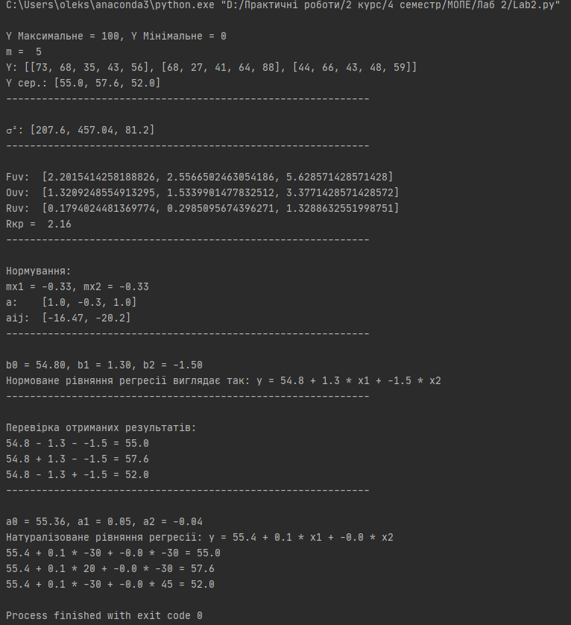

**Висновок**: В даній лабораторній роботі було проведено двофакторний експеримент з перевіркою дисперсій на однорідність за критерієм Романовського і отримано коефіцієнти рівняння регресії, крім цього було проведено натуралізацію рівняння регресії. Результати успішно виконаної лабораторної роботи наведені вище у вигляді скріншоту.

**Контрольні запитання**

**1.Що таке регресійні поліноми і де вони застосовуються?**

Регресійні поліноми – це апроксимуючі поліноми, за допомогою яких ми можемо описати функцію. Застосовуються в теорії планування експерименту.

**2. Визначення однорідності дисперсії.**

Опираючись на вимоги регресивного аналізу достовірне оброблення та використання вихідних даних експериментальних досліджень можливе лише тоді, коли дисперсії вимірювання функцій відгуку в кожній точці експерименту є однаковими. Дана властивість називається однорідністю дисперсії.

**3. Що називається повним факторним експериментом?**

ПФЕ – багатофакторний експеримент в якому використовуються всі можливі комбінації рівні факторів. NПФЕ = 2k або 3 k або 5 k .